新疆维吾尔自治区统计调查监测中心2021年度部门决算公开说明
目录
第一部分部门单位概况
一、主要职能
二、机构设置及人员情况
第二部分部门决算情况说明
一、收入支出决算总体情况说明
二、收入决算情况说明
三、支出决算情况说明
四、财政拨款收入支出决算总体情况说明
五、一般公共预算财政拨款支出决算情况说明
六、一般公共预算财政拨款基本支出决算情况说明
七、一般公共预算财政拨款“三公”经费支出决算情况说明
八、政府性基金预算财政拨款收入支出决算情况说明
九、国有资本经营预算财政拨款收入支出决算情况说明
十、其他重要事项的情况说明
（一）机关运行经费支出情况
（二）政府采购情况
（三）国有资产占用情况说明
十一、预算绩效的情况说明
第三部分专业名词解释
第四部分部门决算报表（见附表）
一、《收入支出决算总表》
二、《收入决算表》
三、《支出决算表》
四、《财政拨款收入支出决算总表》
五、《一般公共预算财政拨款支出决算表》
六、《一般公共预算财政拨款基本支出决算表》
七、《一般公共预算财政拨款“三公”经费支出决算表》
八、《政府性基金预算财政拨款收入支出决算表》
九、《国有资本经营预算财政拨款收入支出决算表》

第一部分 部门单位概况

一、主要职能
1.组织实施全区县级全面小康社会进程统计监测、贫困监测、县域经济社会发展监测工作，全区城镇化进程调查工作;
2.组织开展城乡居民可支配收入调查、农村人口、劳动力转移调查、城乡住户调查、规下限下抽样调查，分县（市）工业品出厂价格指数、居民消费价格指数、景气调查、经济社会重大问题等专项调查；
3.建立全区统计快速反应调查机制，及时报告全区突发性经济事件和重大经济社会问题；统一指导全区基层统计调查监测和经济社会调查工作；
4. 完成自治区统计局交办的其他工作。

二、机构设置及人员情况
新疆维吾尔自治区统计调查监测中心2021年度，实有人数93人，其中：在职人员78人，离休人员0人，退休人员15人。
从部门决算单位构成看，新疆维吾尔自治区统计调查监测中心部门决算包括：新疆维吾尔自治区统计调查监测中心决算。单位无下属预算单位，下设4个处室，分别是：综合处、经济社会调查处、城乡住户调查处、统计监测处。

第二部分 部门决算情况说明

一、收入支出决算总体情况说明
2021年度本年收入1,219.96万元，与上年相比，增加199.43万元，增长19.54%，主要原因是：2021年度新招录职工人员增加，同时自治区财政年中追加了2020年度绩效奖励金、职业年金、丧葬费及一次性抚恤金等经费。本年支出1,219.96万元，与上年相比，增加165.65万元，增长15.71%，主要原因是：2021年度新招录职工、职工职级晋升人员工资调整以及社保、公积金基数上调等造成支出增加。

二、收入决算情况说明
2021年度本年收入1,219.96万元，其中：财政拨款收入1,219.96万元，占100.00%；上级补助收入0.00万元，占0.00%；事业收入0.00万元，占0.00%；经营收入0.00万元，占0.00%；附属单位上缴收入0.00万元，占0.00%；其他收入0.00万元，占0.00%。

三、支出决算情况说明
2021年度本年支出1,219.96万元，其中：基本支出1,219.96万元，占100.00%；项目支出0.00万元，占0.00%；上缴上级支出0.00万元，占0.00%；经营支出0.00万元，占0.00%；对附属单位补助支出0.00万元，占0.00%。

四、财政拨款收入支出决算总体情况说明
2021年度财政拨款收入1,219.96万元，与上年相比，增加199.43万元，增长19.54%，主要原因是：2021年度新招录职工人员增加，同时自治区财政年中追加了2020年度绩效奖励金、职业年金、丧葬费及一次性抚恤金等经费。财政拨款支出1,219.96万元，与上年相比，增加165.65万元，增长15.71%，主要原因是：2021年度新招录职工、职工职级晋升人员工资调整以及社保、公积金基数上调等造成支出增加。
与年初预算数相比情况：财政拨款收入年初预算数1,039.63万元，决算数1,219.96万元，预决算差异率17.35%，主要原因是：2021年度新招录职工人员增加，同时自治区财政年中追加了2020年度绩效奖励金、职业年金、丧葬费及一次性抚恤金等经费。财政拨款支出年初预算数1,039.63万元，决算数1,219.96万元，预决算差异率17.35%，主要原因是：2021年度新招录职工、职工职级晋升人员工资调整以及社保、公积金基数上调等造成支出增加。

五、一般公共预算财政拨款支出决算情况说明
2021年度一般公共预算财政拨款支出1,219.96万元。按功能分类科目项级科目公开，其中：
2010501行政运行32.83万元；
2010550事业运行880.16万元；
2080502事业单位离退休32.70万元；
2080505机关事业单位基本养老保险缴费支出95.85万元；
2080506机关事业单位职业年金缴费支出11.66万元；
2101101行政单位医疗2.48万元；
2101102事业单位医疗50.20万元；
2101103公务员医疗补助40.97万元；
2210201住房公积金73.12万元。
六、一般公共预算财政拨款基本支出决算情况说明
2021年度一般公共预算财政拨款基本支出1,219.96万元，其中：
人员经费1,133.71万元，包括：基本工资、津贴补贴、奖金、绩效工资、机关事业单位基本养老保险缴费、职业年金缴费、职工基本医疗保险缴费、公务员医疗补助缴费、其他社会保障缴费、住房公积金、其他工资福利支出、退休费、抚恤金、医疗费补助、奖励金、其他对个人和家庭的补助。
公用经费86.25万元，包括：办公费、手续费、电费、邮电费、取暖费、物业管理费、差旅费、维修（护）费、工会经费。

七、一般公共预算财政拨款“三公”经费支出决算情况说明
2021年度一般公共预算“三公”经费支出决算0.00万元，比上年增加0.00万元，增长0.00%，主要原因是：我单位无“三公”经费预算，故无“三公”经费支出。其中：因公出国（境）费支出0.00万元，占0.00%，比上年增加0.00万元，增长0.00%，主要原因是：因公出国费未发生，保持零预算零支出；公务用车购置及运行维护费支出0.00万元，占0.00%，比上年增加0.00万元，增长0.00%，主要原因是：公务用车购置及运行维护费未发生，保持零预算零支出；公务接待费支出0.00万元，占0.00%，比上年增加0.00万元，增长0.00%，主要原因是：因公务接待费未发生，保持零预算零支出。具体情况如下：
因公出国（境）费支出0.00万元，开支内容包括我单位无因公出国（境）费开支。单位全年安排的因公出国（境）团组0个，因公出国（境）0人次。
公务用车购置及运行维护费0.00万元，其中：公务用车购置费0.00万元，公务用车运行维护费0.00万元。公务用车运行维护费开支内容包括：我单位无公务用车购置及运行维护费开支。公务用车购置数0辆，公务用车保有量0辆。
公务接待费0.00万元，开支内容包括我单位无公务接待费内容。单位全年安排的国内公务接待0批次，0人次。
与年初预算数相比情况：一般公共预算“三公”经费支出年初预算数0.00万元，决算数0.00万元，预决算差异率0.00%，主要原因是：“三公”经费未发生，保持零预算零支出无预决算差异率。其中：因公出国（境）费预算数0.00万元，决算数0.00万元，预决算差异率0.00%，主要原因是：因公出国（境）费未发生，保持零预算零支出无预决算差异率；公务用车购置费预算数0.00万元，决算数0.00万元，预决算差异率0.00%，主要原因是：公务用车购置费未发生，保持零预算零支出无预决算差异率；公务用车运行费预算数0.00万元，决算数0.00万元，预决算差异率0.00%，主要原因是：公务用车运行费未发生，保持零预算零支出无预决算差异率；公务接待费预算数0.00万元，决算数0.00万元，预决算差异率0.00%，主要原因是：公务接待费未发生，保持零预算零支出无预决算差异率。

八、政府性基金预算财政拨款收入支出决算情况说明
我单位本年度无政府性基金预算财政拨款收入支出，政府性基金预算财政拨款收入支出决算表为空表。
九、国有资本经营预算财政拨款收入支出决算情况说明
我单位本年度无国有资本经营预算财政拨款收入支出，国有资本经营预算财政拨款收入支出决算表为空表。

十、其他重要事项的情况说明

（一）机关运行经费支出情况

2021年度新疆维吾尔自治区统计调查监测中心（事业单位）公用经费86.25万元，比上年增加27.97万元，增长47.99%，主要原因是：2021年我单位有新入职人员，增加了公用经费，同时，在职人员职务职级较上年有所调整，故公用经费较上年有所增加。

（二）政府采购情况
2021年度政府采购支出总额0.00万元，其中：政府采购货物支出0.00万元、政府采购工程支出0.00万元、政府采购服务支出0.00万元。
授予中小企业合同金额0.00万元，占政府采购支出总额的0.00%，其中：授予小微企业合同金额0.00万元，占政府采购支出总额的0.00%。

（三）国有资产占用情况说明
截止2021年12月31日，单位共有房屋0.00（平方米），价值0.00万元。车辆0辆，价值0.00万元，其中：副部（省）级及以上领导用车0辆、主要领导干部用车0辆、机要通信用车0辆、应急保障用车0辆、执法执勤用车0辆、特种专业技术用车0辆、离退休干部用车0辆、其他用车0辆，其他用车主要是：我单位无其他用车；单位价值50万元以上通用设备0台（套）、单位价值100万元以上专用设备0台（套）。

十一、预算绩效的情况说明
根据预算绩效管理要求，我单位2021年度开展预算绩效评价项目1个，共涉及资金98.5万元。预算绩效管理取得的成效：一是各处室人员的预算绩效管理意识增强，能积极参与预算绩效编制；二是预算编制时考虑问题更加全面，预算编制更加完善、精确，进一步做到支出必有效，无效必问责。发现的问题及原因：一是预算编制成本测算存在问题，担心下年有意外支出会在一定程度上夸大预算；二是评价指标体系不完善，实际操作有困难。下一步改进措施：一是继续提升预算绩效管理工作的深度和广度，加大对全局处室人员的预算绩效培训工作力度，同时加强与预算项目实施处室的沟通，确保预算执行安全有序完善评价指标体系；二是加大对预算绩效管理工作的考核力度，建立处室绩效考核制度，提升各处室参与预算绩效工作的主动性。具体项目自评情况附项目支出绩效自评表。

附表一：
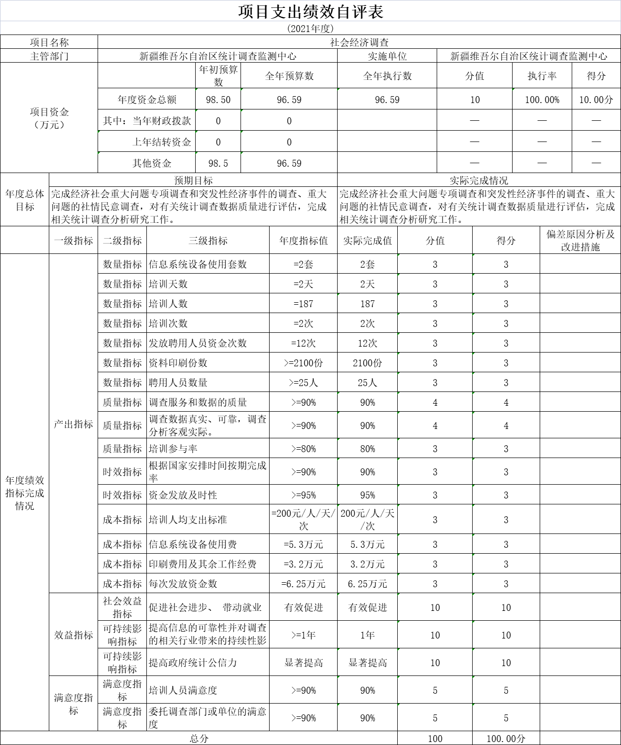

第三部分 专业名词解释
财政拨款收入：指同级财政当年拨付的资金。
上级补助收入：指事业单位从主管部门和上级单位取得的非财政补助收入。
事业收入：指事业单位开展专业业务活动及其辅助活动所取得的收入。
经营收入：指事业单位在专业业务活动及其辅助活动之外开展非独立核算经营活动取得的收入。
附属单位上缴收入：指事业单位附属的独立核算单位按有关规定上缴的收入。
其他收入：指除上述“财政拨款收入”、“事业收入”、“经营收入”、“附属单位上缴收入”等之外取得的收入。
年初结转和结余：指以前年度支出预算因客观条件变化未执行完毕、结转到本年度按有关规定继续使用的资金，既包括财政拨款结转和结余，也包括事业收入、经营收入、其他收入的结转和结余。
年末结转和结余：指本年度或以前年度预算安排、因客观条件发生变化无法按原计划实施，需要延迟到以后年度按有关规定继续使用的资金，既包括财政拨款结转和结余，也包括事业收入、经营收入、其他收入的结转和结余。
基本支出：指为保障机构正常运转、完成日常工作任务而发生的人员支出和公用支出。
项目支出：指在基本支出之外为完成特定行政任务和事业发展目标所发生的支出。
经营支出：指事业单位在专业业务活动及其辅助活动之外开展非独立核算经营活动发生的支出。
对附属单位补助支出：指事业单位发生的用非财政预算资金对附属单位的补助支出。
“三公”经费：指用一般公共预算财政拨款安排的因公出国（境）费、公务用车购置及运行费和公务接待费。其中，因公出国（境）费反映单位公务出国（境）的国际旅费、国外城市间交通费、住宿费、伙食费、培训费、公杂费等支出；公务用车购置费反映公务用车购置支出（含车辆购置税、牌照费）；公务用车运行维护费反映单位按规定保留的公务用车燃料费、维修费、过路过桥费、保险费、安全奖励费用等支出；公务接待费反映单位按规定开支的各类公务接待（含外宾接待）费用。
机关运行经费：为保障行政单位（含参照公务员法管理的事业单位）运行用于购买货物和服务的各项资金，包括办公及印刷费、邮电费、差旅费、会议费、福利费、日常维修费、专用材料及一般设备购置费、办公用房水电费、办公用房取暖费、办公用房物业管理费、公务用车运行维护费以及其他费用。

第四部分 部门决算报表（见附表）

一、《收入支出决算总表》

二、《收入决算表》

三、《支出决算表》

四、《财政拨款收入支出决算总表》

五、《一般公共预算财政拨款支出决算表》

六、《一般公共预算财政拨款基本支出决算表》

七、《一般公共预算财政拨款“三公”经费支出决算表》

八、《政府性基金预算财政拨款收入支出决算表》

九、《国有资本经营预算财政拨款收入支出决算表》

